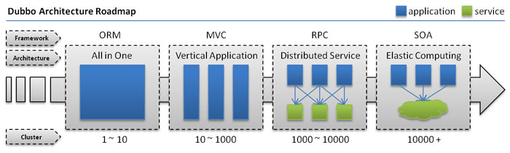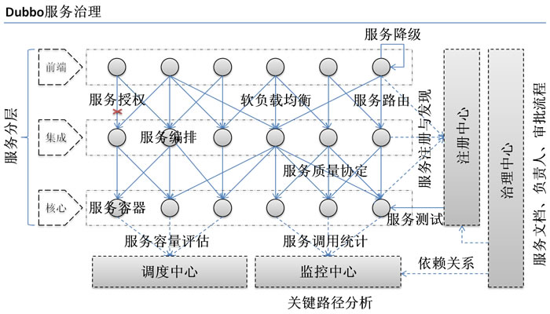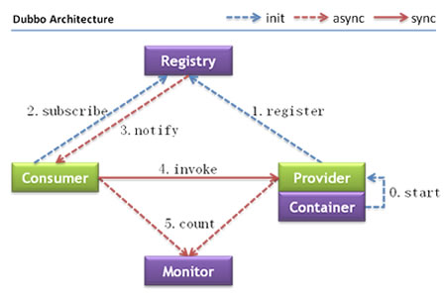

节点角色说明：

Provider: 暴露服务的服务提供方。

Consumer: 调用远程服务的服务消费方。

Registry: 服务注册与发现的注册中心。

Monitor: 统计服务的调用次调和调用时间的监控中心。

Container: 服务运行容器。

调用关系说明：

0. 服务容器负责启动，加载，运行服务提供者。

1. 服务提供者在启动时，向注册中心注册自己提供的服务。

2. 服务消费者在启动时，向注册中心订阅自己所需的服务。

3. 注册中心返回服务提供者地址列表给消费者，如果有变更，注册中心将基于长连接推送变更数据给消费者。

4. 服务消费者，从提供者地址列表中，基于软负载均衡算法，选一台提供者进行调用，如果调用失败，再选另一台调用。

5. 服务消费者和提供者，在内存中累计调用次数和调用时间，定时每分钟发送一次统计数据到监控中心。(依赖于zookeeper)

(1) 连通性：

注册中心负责服务地址的注册与查找，相当于目录服务，服务提供者和消费者只在启动时与注册中心交互，注册中心不转发请求，压力较小

监控中心负责统计各服务调用次数，调用时间等，统计先在内存汇总后每分钟一次发送到监控中心服务器，并以报表展示

服务提供者向注册中心注册其提供的服务，并汇报调用时间到监控中心，此时间不包含网络开销

服务消费者向注册中心获取服务提供者地址列表，并根据负载算法直接调用提供者，同时汇报调用时间到监控中心，此时间包含网络开销

注册中心，服务提供者，服务消费者三者之间均为长连接，监控中心除外

注册中心通过长连接感知服务提供者的存在，服务提供者宕机，注册中心将立即推送事件通知消费者

注册中心和监控中心全部宕机，不影响已运行的提供者和消费者，消费者在本地缓存了提供者列表

注册中心和监控中心都是可选的，服务消费者可以直连服务提供者

(2) 健状性：

监控中心宕掉不影响使用，只是丢失部分采样数据

数据库宕掉后，注册中心仍能通过缓存（redis）提供服务列表查询（如果没有配置redis，默认挂了后，不能提供服务了），但不能注册新服务，注册中心就是zookeeper，没有数据库可言

注册中心对等集群，任意一台宕掉后，将自动切换到另一台

注册中心全部宕掉后，服务提供者和服务消费者仍能通过本地缓存通讯

服务提供者无状态，任意一台宕掉后，不影响使用

服务提供者全部宕掉后，服务消费者应用将无法使用，并无限次重连等待服务提供者恢复

(3) 伸缩性：

注册中心为对等集群，可动态增加机器部署实例，所有客户端将自动发现新的注册中心

服务提供者无状态，可动态增加机器部署实例，注册中心将推送新的服务提供者信息给消费者

(4) 升级性：

当服务集群规模进一步扩大，带动IT治理结构进一步升级，需要实现动态部署，进行流动计算，现有分布式服务架构不会带来阻力：

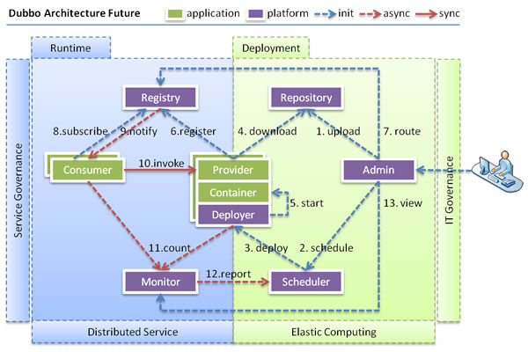

功能成熟度

([#](http://dubbo.io/User+Guide-zh.htm#UserGuide-zh-%E5%8A%9F%E8%83%BD%E6%88%90%E7%86%9F%E5%BA%A6))

|  |  |  |  |  |  |
| --- | --- | --- | --- | --- | --- |
| Feature | Maturity | Strength | Problem | Advise | User |
| [并发控制](http://dubbo.io/User+Guide-zh.htm#UserGuide-zh-%E5%B9%B6%E5%8F%91%E6%8E%A7%E5%88%B6) | Tested | 并发控制 |  | 试用 |  |
| [连接控制](http://dubbo.io/User+Guide-zh.htm#UserGuide-zh-%E8%BF%9E%E6%8E%A5%E6%8E%A7%E5%88%B6) | Tested | 连接数控制 |  | 试用 |  |
| [直连提供者](http://dubbo.io/User+Guide-zh.htm#UserGuide-zh-%E7%9B%B4%E8%BF%9E%E6%8F%90%E4%BE%9B%E8%80%85) | Tested | 点对点直连服务提供方，用于测试 |  | 测试环境使用 | Alibaba |
| [分组聚合](http://dubbo.io/User+Guide-zh.htm#UserGuide-zh-%E5%88%86%E7%BB%84%E8%81%9A%E5%90%88) | Tested | 分组聚合返回值，用于菜单聚合等服务 | 特殊场景使用 | 可用于生产环境 |  |
| [参数验证](http://dubbo.io/User+Guide-zh.htm#UserGuide-zh-%E5%8F%82%E6%95%B0%E9%AA%8C%E8%AF%81) | Tested | 参数验证，JSR303验证框架集成 | 对性能有影响 | 试用 | LaiWang |
| [结果缓存](http://dubbo.io/User+Guide-zh.htm#UserGuide-zh-%E7%BB%93%E6%9E%9C%E7%BC%93%E5%AD%98) | Tested | 结果缓存，用于加速请求 |  | 试用 |  |
| [泛化引用](http://dubbo.io/User+Guide-zh.htm#UserGuide-zh-%E6%B3%9B%E5%8C%96%E5%BC%95%E7%94%A8) | Stable | 泛化调用，无需业务接口类进行远程调用，用于测试平台，开放网关桥接等 |  | 可用于生产环境 | Alibaba |
| [泛化实现](http://dubbo.io/User+Guide-zh.htm#UserGuide-zh-%E6%B3%9B%E5%8C%96%E5%AE%9E%E7%8E%B0) | Stable | 泛化实现，无需业务接口类实现任意接口，用于Mock平台 |  | 可用于生产环境 | Alibaba |
| [回声测试](http://dubbo.io/User+Guide-zh.htm#UserGuide-zh-%E5%9B%9E%E5%A3%B0%E6%B5%8B%E8%AF%95) | Tested | 回声测试 |  | 试用 |  |
| [隐式传参](http://dubbo.io/User+Guide-zh.htm#UserGuide-zh-%E9%9A%90%E5%BC%8F%E4%BC%A0%E5%8F%82) | Stable | 附加参数 |  | 可用于生产环境 |  |
| [异步调用](http://dubbo.io/User+Guide-zh.htm#UserGuide-zh-%E5%BC%82%E6%AD%A5%E8%B0%83%E7%94%A8) | Tested | 不可靠异步调用 |  | 试用 |  |
| [本地调用](http://dubbo.io/User+Guide-zh.htm#UserGuide-zh-%E6%9C%AC%E5%9C%B0%E8%B0%83%E7%94%A8) | Tested | 本地调用 |  | 试用 |  |
| [参数回调](http://dubbo.io/User+Guide-zh.htm#UserGuide-zh-%E5%8F%82%E6%95%B0%E5%9B%9E%E8%B0%83) | Tested | 参数回调 | 特殊场景使用 | 试用 | Registry |
| [事件通知](http://dubbo.io/User+Guide-zh.htm#UserGuide-zh-%E4%BA%8B%E4%BB%B6%E9%80%9A%E7%9F%A5) | Tested | 事件通知，在远程调用执行前后触发 |  | 试用 |  |
| [本地存根](http://dubbo.io/User+Guide-zh.htm#UserGuide-zh-%E6%9C%AC%E5%9C%B0%E5%AD%98%E6%A0%B9) | Stable | 在客户端执行部分逻辑 |  | 可用于生产环境 | Alibaba |
| [本地伪装](http://dubbo.io/User+Guide-zh.htm#UserGuide-zh-%E6%9C%AC%E5%9C%B0%E4%BC%AA%E8%A3%85) | Stable | 伪造返回结果，可在失败时执行，或直接执行，用于服务降级 | 需注册中心支持 | 可用于生产环境 | Alibaba |
| [延迟暴露](http://dubbo.io/User+Guide-zh.htm#UserGuide-zh-%E5%BB%B6%E8%BF%9F%E6%9A%B4%E9%9C%B2) | Stable | 延迟暴露服务，用于等待应用加载warmup数据，或等待spring加载完成 |  | 可用于生产环境 | Alibaba |
| [延迟连接](http://dubbo.io/User+Guide-zh.htm#UserGuide-zh-%E5%BB%B6%E8%BF%9F%E8%BF%9E%E6%8E%A5) | Tested | 延迟建立连接，调用时建立 |  | 试用 | Registry |
| [粘滞连接](http://dubbo.io/User+Guide-zh.htm#UserGuide-zh-%E7%B2%98%E6%BB%9E%E8%BF%9E%E6%8E%A5) | Tested | 粘滞连接，总是向同一个提供方发起请求，除非此提供方挂掉，再切换到另一台 |  | 试用 | Registry |
| [令牌验证](http://dubbo.io/User+Guide-zh.htm#UserGuide-zh-%E4%BB%A4%E7%89%8C%E9%AA%8C%E8%AF%81) | Tested | 令牌验证，用于服务授权 | 需注册中心支持 | 试用 |  |
| [路由规则](http://dubbo.io/User+Guide-zh.htm#UserGuide-zh-%E8%B7%AF%E7%94%B1%E8%A7%84%E5%88%99) | Tested | 动态决定调用关系 | 需注册中心支持 | 试用 |  |
| [配置规则](http://dubbo.io/User+Guide-zh.htm#UserGuide-zh-%E9%85%8D%E7%BD%AE%E8%A7%84%E5%88%99) | Tested | 动态下发配置，实现功能的开关 | 需注册中心支持 | 试用 |  |
| [访问日志](http://dubbo.io/User+Guide-zh.htm#UserGuide-zh-%E8%AE%BF%E9%97%AE%E6%97%A5%E5%BF%97) | Tested | 访问日志，用于记录调用信息 | 本地存储，影响性能，受磁盘大小限制 | 试用 |  |
| [分布式事务](http://dubbo.io/User+Guide-zh.htm#UserGuide-zh-%E5%88%86%E5%B8%83%E5%BC%8F%E4%BA%8B%E5%8A%A1) | Research | JTA/XA三阶段提交事务 | 不稳定 | 不可用 |  |

策略成熟度

([#](http://dubbo.io/User+Guide-zh.htm#UserGuide-zh-%E7%AD%96%E7%95%A5%E6%88%90%E7%86%9F%E5%BA%A6))

|  |  |  |  |  |  |
| --- | --- | --- | --- | --- | --- |
| Feature | Maturity | Strength | Problem | Advise | User |
| [Zookeeper注册中心](http://dubbo.io/User+Guide-zh.htm#UserGuide-zh-Zookeeper%E6%B3%A8%E5%86%8C%E4%B8%AD%E5%BF%83) | Stable | 支持基于网络的集群方式，有广泛周边开源产品，建议使用dubbo-2.3.3以上版本（推荐使用） | 依赖于Zookeeper的稳定性 | 可用于生产环境 |  |
| [Redis注册中心](http://dubbo.io/User+Guide-zh.htm#UserGuide-zh-Redis%E6%B3%A8%E5%86%8C%E4%B8%AD%E5%BF%83) | Stable | 支持基于客户端双写的集群方式，性能高 | 要求服务器时间同步，用于检查心跳过期脏数据 | 可用于生产环境 |  |
| [Multicast注册中心](http://dubbo.io/User+Guide-zh.htm#UserGuide-zh-Multicast%E6%B3%A8%E5%86%8C%E4%B8%AD%E5%BF%83) | Tested | 去中心化，不需要安装注册中心 | 依赖于网络拓普和路由，跨机房有风险 | 小规模应用或开发测试环境 |  |
| [Simple注册中心](http://dubbo.io/User+Guide-zh.htm#UserGuide-zh-Simple%E6%B3%A8%E5%86%8C%E4%B8%AD%E5%BF%83) | Tested | Dogfooding，注册中心本身也是一个标准的RPC服务 | 没有集群支持，可能单点故障 | 试用 |  |
| Feature | Maturity | Strength | Problem | Advise | User |
| [Simple监控中心](http://dubbo.io/User+Guide-zh.htm#UserGuide-zh-Simple%E7%9B%91%E6%8E%A7%E4%B8%AD%E5%BF%83) | Stable | 支持JFreeChart统计报表 | 没有集群支持，可能单点故障，但故障后不影响RPC运行 | 可用于生产环境 |  |
| Feature | Maturity | Strength | Problem | Advise | User |
| [Dubbo协议](http://dubbo.io/User+Guide-zh.htm#UserGuide-zh-dubbo%253A%252F%252F) | Stable | 采用NIO复用单一长连接，并使用线程池并发处理请求，减少握手和加大并发效率，性能较好（推荐使用） | 在大文件传输时，单一连接会成为瓶颈 | 可用于生产环境 | Alibaba |
| [Rmi协议](http://dubbo.io/User+Guide-zh.htm#UserGuide-zh-rmi%253A%252F%252F) | Stable | 可与原生RMI互操作，基于TCP协议 | 偶尔会连接失败，需重建Stub | 可用于生产环境 | Alibaba |
| [Hessian协议](http://dubbo.io/User+Guide-zh.htm#UserGuide-zh-hessian%253A%252F%252F) | Stable | 可与原生Hessian互操作，基于HTTP协议 | 需hessian.jar支持，http短连接的开销大 | 可用于生产环境 |  |
| Feature | Maturity | Strength | Problem | Advise | User |
| Netty Transporter | Stable | JBoss的NIO框架，性能较好（推荐使用） | 一次请求派发两种事件，需屏蔽无用事件 | 可用于生产环境 | Alibaba |
| Feature | Maturity | Strength | Problem | Advise | User |
| Hessian Serialization | Stable | 性能较好，多语言支持（推荐使用） | Hessian的各版本兼容性不好，可能和应用使用的Hessian冲突，Dubbo内嵌了hessian3.2.1的源码 | 可用于生产环境 | Alibaba |
| protobuf |  |  |  |  |  |
| Dubbo Serialization | Tested | 通过不传送POJO的类元信息，在大量POJO传输时，性能较好 | 当参数对象增加字段时，需外部文件声明 | 试用 |  |
| Json Serialization | Tested | 纯文本，可跨语言解析，缺省采用FastJson解析 | 性能较差 | 试用 |  |
| Feature | Maturity | Strength | Problem | Advise | User |
| Javassist ProxyFactory | Stable | 通过字节码生成代替反射，性能比较好（推荐使用） | 依赖于javassist.jar包，占用JVM的Perm内存，Perm可能要设大一些：java -XX:PermSize=128m | 可用于生产环境 | Alibaba |
| Jdk ProxyFactory | Stable | JDK原生支持 | 性能较差 | 可用于生产环境 |  |
| Feature | Maturity | Strength | Problem | Advise | User |
| [Failover Cluster](http://dubbo.io/User+Guide-zh.htm#UserGuide-zh-FailoverCluster) | Stable | 失败自动切换，当出现失败，重试其它服务器，通常用于读操作（推荐使用） | 重试会带来更长延迟 | 可用于生产环境 | Alibaba |
| [Failfast Cluster](http://dubbo.io/User+Guide-zh.htm#UserGuide-zh-FailfastCluster) | Stable | 快速失败，只发起一次调用，失败立即报错,通常用于非幂等性的写操作 | 如果有机器正在重启，可能会出现调用失败 | 可用于生产环境 | Alibaba |
| [Failsafe Cluster](http://dubbo.io/User+Guide-zh.htm#UserGuide-zh-FailsafeCluster) | Stable | 失败安全，出现异常时，直接忽略，通常用于写入审计日志等操作 | 调用信息丢失 | 可用于生产环境 | Monitor |
| [Failback Cluster](http://dubbo.io/User+Guide-zh.htm#UserGuide-zh-FailbackCluster) | Tested | 失败自动恢复，后台记录失败请求，定时重发，通常用于消息通知操作 | 不可靠，重启丢失 | 可用于生产环境 | Registry |
| [Forking Cluster](http://dubbo.io/User+Guide-zh.htm#UserGuide-zh-ForkingCluster) | Tested | 并行调用多个服务器，只要一个成功即返回，通常用于实时性要求较高的读操作 | 需要浪费更多服务资源 | 可用于生产环境 |  |
| [Broadcast Cluster](http://dubbo.io/User+Guide-zh.htm#UserGuide-zh-BroadcastCluster) | Tested | 广播调用所有提供者，逐个调用，任意一台报错则报错，通常用于更新提供方本地状态 | 速度慢，任意一台报错则报错 | 可用于生产环境 |  |
| Feature | Maturity | Strength | Problem | Advise | User |
| [Random LoadBalance](http://dubbo.io/User+Guide-zh.htm#UserGuide-zh-RandomLoadBalance) | Stable | 随机，按权重设置随机概率（推荐使用） | 在一个截面上碰撞的概率高，重试时，可能出现瞬间压力不均 | 可用于生产环境 | Alibaba |
| [RoundRobin LoadBalance](http://dubbo.io/User+Guide-zh.htm#UserGuide-zh-RoundRobinLoadBalance) | Stable | 轮循，按公约后的权重设置轮循比率 | 存在慢的机器累积请求问题，极端情况可能产生雪崩 | 可用于生产环境 |  |
| [LeastActive LoadBalance](http://dubbo.io/User+Guide-zh.htm#UserGuide-zh-LeastActiveLoadBalance) | Stable | 最少活跃调用数，相同活跃数的随机，活跃数指调用前后计数差，使慢的机器收到更少请求 | 不支持权重，在容量规划时，不能通过权重把压力导向一台机器压测容量 | 可用于生产环境 |  |
| [ConsistentHash LoadBalance](http://dubbo.io/User+Guide-zh.htm#UserGuide-zh-ConsistentHashLoadBalance) | Stable | 一致性Hash，相同参数的请求总是发到同一提供者，当某一台提供者挂时，原本发往该提供者的请求，基于虚拟节点，平摊到其它提供者，不会引起剧烈变动 | 压力分摊不均 | 可用于生产环境 |  |
| Feature | Maturity | Strength | Problem | Advise | User |
| [条件路由规则](http://dubbo.io/User+Guide-zh.htm#UserGuide-zh-%E6%9D%A1%E4%BB%B6%E8%B7%AF%E7%94%B1%E8%A7%84%E5%88%99) | Stable | 基于条件表达式的路由规则，功能简单易用 | 有些复杂多分支条件情况，规则很难描述 | 可用于生产环境 | Alibaba |
| [脚本路由规则](http://dubbo.io/User+Guide-zh.htm#UserGuide-zh-%E8%84%9A%E6%9C%AC%E8%B7%AF%E7%94%B1%E8%A7%84%E5%88%99) | Tested | 基于脚本引擎的路由规则，功能强大 | 没有运行沙箱，脚本能力过于强大，可能成为后门 | 试用 |  |
| Feature | Maturity | Strength | Problem | Advise | User |
| [Spring Container](http://dubbo.io/User+Guide-zh.htm#UserGuide-zh-SpringContainer) | Stable | 自动加载META-INF/spring目录下的所有Spring配置 |  | 可用于生产环境 | Alibaba |

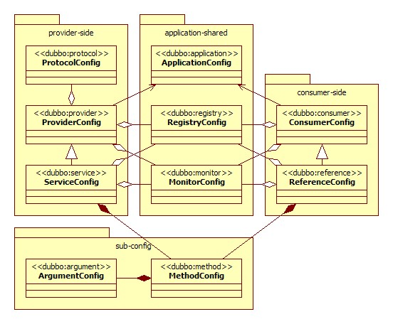

[<dubbo:service/>](http://dubbo.io/User+Guide-zh.htm#UserGuide-zh-%253Cdubbo%253Aservice%252F%253E) 服务配置，用于暴露一个服务，定义服务的元信息，一个服务可以用多个协议暴露，一个服务也可以注册到多个注册中心。

[<dubbo:reference/>](http://dubbo.io/User+Guide-zh.htm#UserGuide-zh-%253Cdubbo%253Areference%252F%253E) 引用配置，用于创建一个远程服务代理，一个引用可以指向多个注册中心。

[<dubbo:protocol/>](http://dubbo.io/User+Guide-zh.htm#UserGuide-zh-%253Cdubbo%253Aprotocol%252F%253E) 协议配置，用于配置提供服务的协议信息，协议由提供方指定，消费方被动接受。

[<dubbo:application/>](http://dubbo.io/User+Guide-zh.htm#UserGuide-zh-%253Cdubbo%253Aapplication%252F%253E) 应用配置，用于配置当前应用信息，不管该应用是提供者还是消费者。

[<dubbo:module/>](http://dubbo.io/User+Guide-zh.htm#UserGuide-zh-%253Cdubbo%253Amodule%252F%253E) 模块配置，用于配置当前模块信息，可选。

[<dubbo:registry/>](http://dubbo.io/User+Guide-zh.htm#UserGuide-zh-%253Cdubbo%253Aregistry%252F%253E) 注册中心配置，用于配置连接注册中心相关信息。

[<dubbo:monitor/>](http://dubbo.io/User+Guide-zh.htm#UserGuide-zh-%253Cdubbo%253Amonitor%252F%253E) 监控中心配置，用于配置连接监控中心相关信息，可选。

[<dubbo:provider/>](http://dubbo.io/User+Guide-zh.htm#UserGuide-zh-%253Cdubbo%253Aprovider%252F%253E) 提供方的缺省值，当ProtocolConfig和ServiceConfig某属性没有配置时，采用此缺省值，可选。

[<dubbo:consumer/>](http://dubbo.io/User+Guide-zh.htm#UserGuide-zh-%253Cdubbo%253Aconsumer%252F%253E) 消费方缺省配置，当ReferenceConfig某属性没有配置时，采用此缺省值，可选。

[<dubbo:method/>](http://dubbo.io/User+Guide-zh.htm#UserGuide-zh-%253Cdubbo%253Amethod%252F%253E) 方法配置，用于ServiceConfig和ReferenceConfig指定方法级的配置信息。

[<dubbo:argument/>](http://dubbo.io/User+Guide-zh.htm#UserGuide-zh-%253Cdubbo%253Aargument%252F%253E) 用于指定方法参数配置。

@Service(version="1.0.0")

<dubbo:annotation package="com.foo.bar.service" />

服务方

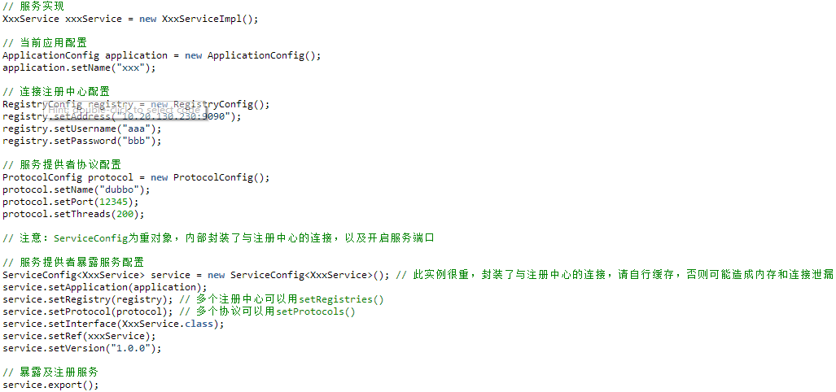

消费方

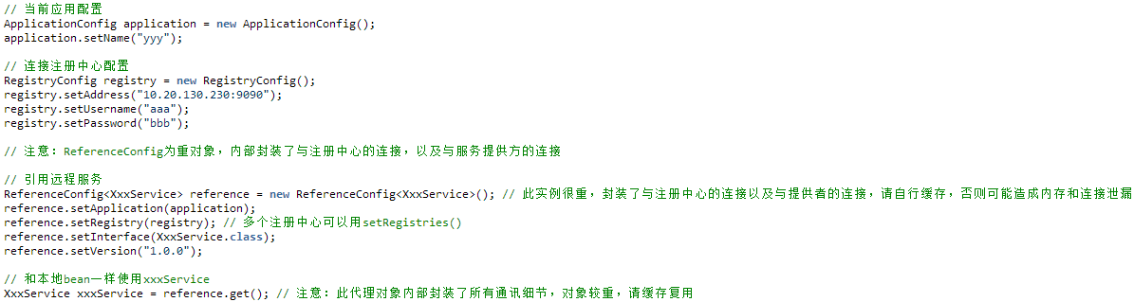

方法级设置

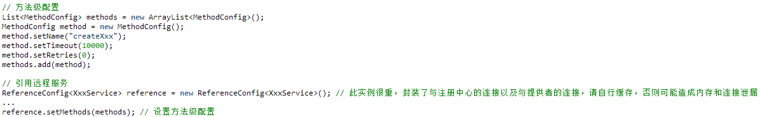

点对点直连



启动时检查

超时控制

负载均衡LoadBalance

集群容错

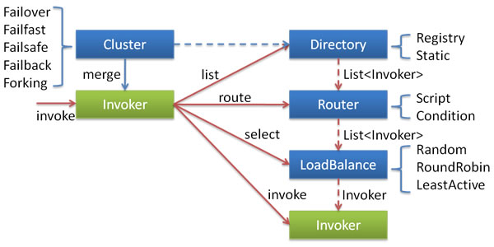

各节点关系：

这里的Invoker是Provider的一个可调用Service的抽象，Invoker封装了Provider地址及Service接口信息。

Directory代表多个Invoker，可以把它看成List<Invoker>，但与List不同的是，它的值可能是动态变化的，比如注册中心推送变更。

Cluster将Directory中的多个Invoker伪装成一个Invoker，对上层透明，伪装过程包含了容错逻辑，调用失败后，重试另一个。

Router负责从多个Invoker中按路由规则选出子集，比如读写分离，应用隔离等。

LoadBalance负责从多个Invoker中选出具体的一个用于本次调用，选的过程包含了负载均衡算法，调用失败后，需要重选。

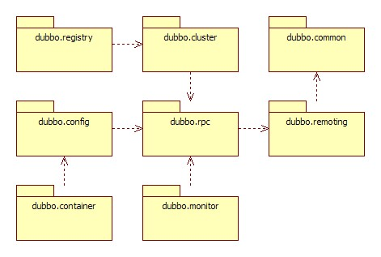

模块说明：

dubbo-common 公共逻辑模块，包括Util类和通用模型。

dubbo-remoting 远程通讯模块，相当于Dubbo协议的实现，如果RPC用RMI协议则不需要使用此包。

dubbo-rpc 远程调用模块，抽象各种协议，以及动态代理，只包含一对一的调用，不关心集群的管理。

dubbo-cluster 集群模块，将多个服务提供方伪装为一个提供方，包括：负载均衡, 容错，路由等，集群的地址列表可以是静态配置的，也可以是由注册中心下发。

dubbo-registry 注册中心模块，基于注册中心下发地址的集群方式，以及对各种注册中心的抽象。

dubbo-monitor 监控模块，统计服务调用次数，调用时间的，调用链跟踪的服务。

dubbo-config 配置模块，是Dubbo对外的API，用户通过Config使用Dubbo，隐藏Dubbo所有细节。

dubbo-container 容器模块，是一个Standlone的容器，以简单的Main加载Spring启动，因为服务通常不需要Tomcat/JBoss等Web容器的特性，没必要用Web容器去加载服务。

整体上按照分层结构进行分包，与分层的不同点在于：

container为服务容器，用于部署运行服务，没有在层中画出。

protocol层和proxy层都放在rpc模块中，这两层是rpc的核心，在不需要集群时(只有一个提供者)，可以只使用这两层完成rpc调用。

transport层和exchange层都放在remoting模块中，为rpc调用的通讯基础。

serialize层放在common模块中，以便更大程度复用。

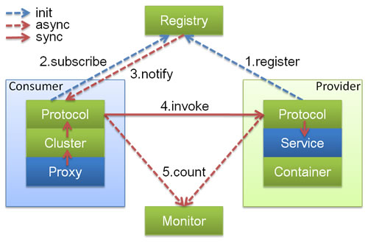

图例说明：

图中小方块Protocol, Cluster, Proxy, Service, Container, Registry, Monitor代表层或模块，蓝色的表示与业务有交互，绿色的表示只对Dubbo内部交互。

图中背景方块Consumer, Provider, Registry, Monitor代表部署逻辑拓普节点。

图中蓝色虚线为初始化时调用，红色虚线为运行时异步调用，红色实线为运行时同步调用。

图中只包含RPC的层，不包含Remoting的层，Remoting整体都隐含在Protocol中。

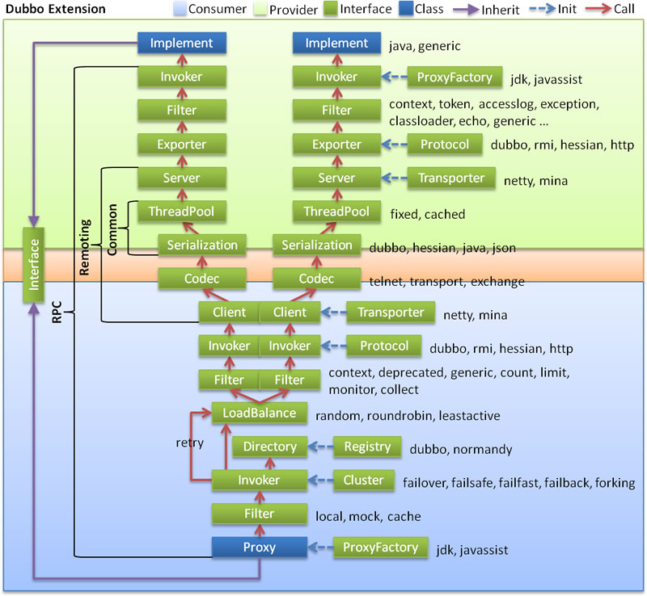

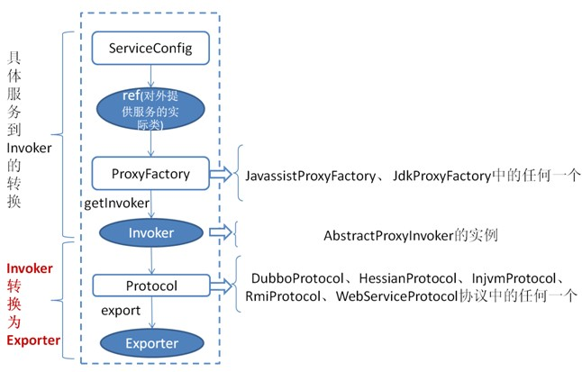

Dubbo协议的Invoker转为Exporter发生在DubboProtocol类的export方法，它主要是打开socket侦听服务，并接收客户端发来的各种请求，通讯细节由Dubbo自己实现。

